AES算法流程：

AES加密过程涉及到4种操作，分别是字节替代、行移位、列混淆和轮密钥加。解密过程分别为对应的逆操作。由于每一步操作都是可逆的，按照相反的顺序进行解密即可恢复明文。加解密中每轮的密钥分别由初始密钥扩展得到。算法中16个字节的明文、密文和轮密钥都以一个4x4的矩阵表示。

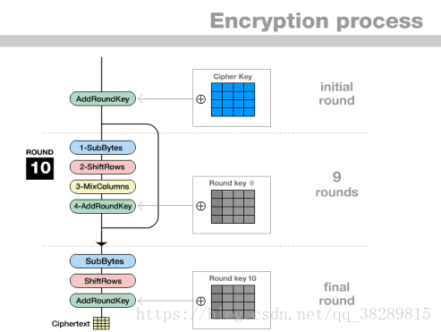

注意：前9次的加密过程是一样的，而最后一次的加密过程是没有列混淆的。

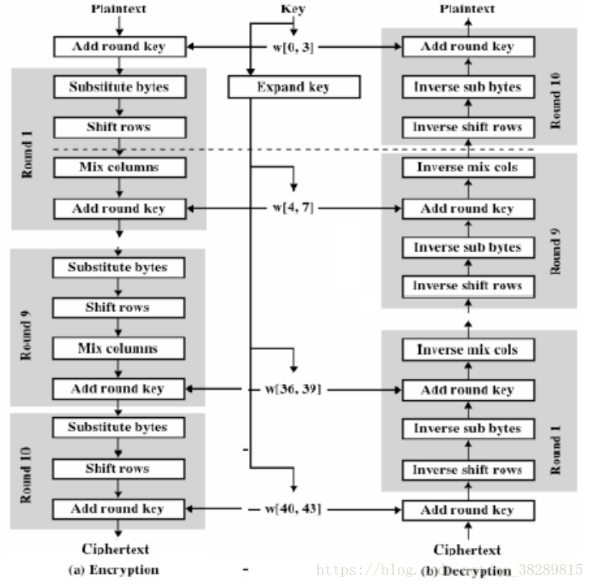

1.字节替换：字节代替的主要功能是通过S盒完成一个字节到另外一个字节的映射。

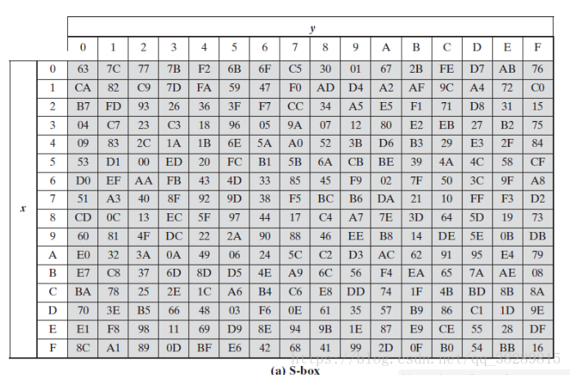

例如：字节66替换后的值为S[6][6]=33，再通过S-1即可得到替换前的值，S-1[3][3]=66。

2.行移位：行移位的功能是实现一个4x4矩阵内部字节之间的置换。

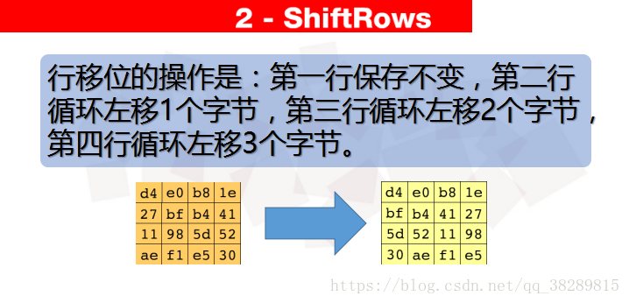

移位的操作是：第一行保存不变，第二行循环左移1个字节，第三行循环左移2个字节，第四行循环左移3个字节。

3.列混淆：

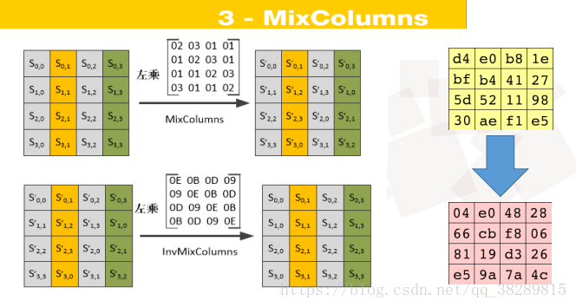

根据矩阵的乘法可知，在列混淆（利用域GF(28)上的算术特性的一个代替）的过程中，每个字节对应的值只与该列的4个值有关系。此处的乘法和加法需要注意如下几点：

（1）将某个字节所对应的值乘以2，其结果就是将该值的二进制位左移一位，如果该值的最高位为1（表示该数值不小于128），则还需要将移位后的结果异或00011011

（2)乘法对加法满足分配率，例如：07·S0,0=(01⊕02⊕04)·S0,0= S0,0⊕(02·S0,0)(04·S0,0)

（3)此处的矩阵乘法与一般意义上矩阵的乘法有所不同，各个值在相加时使用的是模2加法（异或运算）。

4.轮密钥加：加密过程中，每轮的输入与轮密钥异或一次（当前分组和扩展密钥的一部分进行按位异或）；因为二进制数连续异或一个数结果是不变的，所以在解密时再异或上该轮的密钥即可恢复输入。首尾使用轮密钥加的理由：若将其他不需要密钥的阶段放在首尾，在不用密钥的情况下就能完成逆过程，这就降低了算法的安全性。

加密原理：轮密钥加本身不难被破解，另外三个阶段分别提供了混淆和非线性功能。可是字节替换、行移位、列混淆阶段没有涉及密钥，就它们自身而言，并没有提供算法的安全性。但该算法经历一个分组的异或加密（轮密钥加），再对该分组混淆扩散（其他三个阶段），再接着又是异或加密，如此交替进行，这种方式非常有效非常安全。

5.密钥扩展：其复杂性是确保算法安全性的重要部分。当分组长度和密钥长度都是128位时,AES的加密算法共迭代10轮，需要10个子密钥。AES的密钥扩展的目的是将输入的128位密钥扩展成11个128位的子密钥。AES的密钥扩展算法是以字为一个基本单位（一个字为4个字节），刚好是密钥矩阵的一列。因此4个字（128位）密钥需要扩展成11个子密钥，共44个字。

密钥扩展过程说明：将初始密钥以列为主，转化为4个32 bits的字，分别记为w[0…3]；按照如下方式，依次求解w[i]，其中i是整数并且属于[4,43]。

1）将w[i]循环左移一个字节。

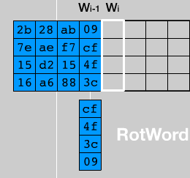

2）分别对每个字节按S盒进行映射。

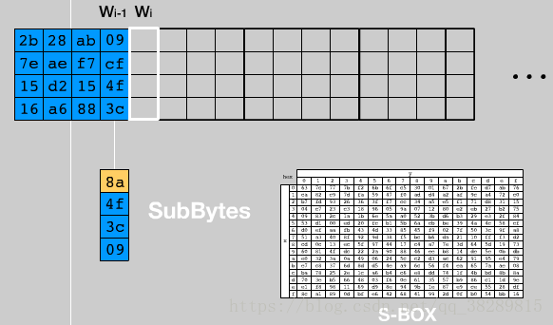

3）32 bits的常量（RC[i/4],0,0,0）进行异或，RC是一个一维数组，其中RC = {01, 02, 04, 08, 10, 20, 40, 80, 1B, 36}。

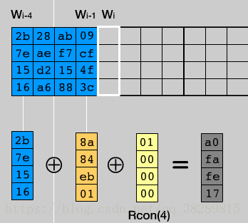

4）除了轮密钥的第一列使用上述方法，之后的二到四列都是w[i]=w[i-4]⊕w[i-1]

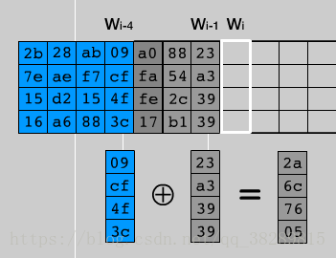

 5）最终得到的第一个扩展密钥为（之后的每一轮密钥都是在前一轮的基础上按照上述方法得到的）：

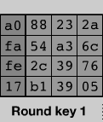

AES解密贼复杂，sami是真的狠